Forretningsgang

Til: Kundeservice & Driftsledere
Udarbejdet af: Victoria Meulengracht
Dato: 27/04-2020

Emne: Rekvirering på ejendomme med særlige vedligeholdelsesvilkår.

Denne forretningsgang viser hvordan du skal behandle henvendelser fra lejere, ang. Indvendige problemer fx problemer med vaskemaskine, ved at tjekke lejekontrakten,

Baggrund Når beboeren melder en mangel/skade ind til kundeservice tildeles opgaven til driftsleder eller kundeservice. På vores ejendomme, med mange gamle lejekontrakter, skal vi være opmærksomme på, at det jf. lejekontrakten kan være lejers eget ansvar, og dermed ikke vores ansvar, at vedligeholde installationen. Dette sker især ofte ved hårde hvidevarer.

Politik I Heimstaden vil vi skabe værdi for vore beboere. Denne værdi skabes af, at vi håndterer opgaven hurtigt, som forventet og korrekt. Vi skal desuden i dette tilfælde skabe værdi for den forening vi enten er medejer i eller som vi administrerer.

Omfang Forretningsgangen træder i kraft, når der kommer en henvendelse fra en beboer.

Det er ejendommens kundeservice eller driftsleder, der har ansvaret for at henvendelsen behandles korrekt evt. i samarbejde med en administrator

Beskrivelse Når en lejer henvender sig, bliver det en del af kundeservices opgaver, altid først at slå ejendommen op i faktaarket. Hvis vi igen tager udgangspunkt i en lejer, der henvender sig, pga. hendes vaskemaskine er gået i stykker.
Der vil i faktaarket være udfyldt denne sætning, øverst oppe i særlige hensyn:
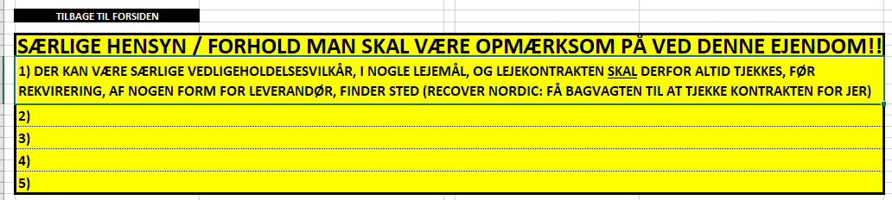

Det bliver kundeservices eller driftslederens disciplin, at sørge for at tjekke op på dette i faktaarket.
Hvis det er tilfældet, at der står således, er det vigtigt, at lejekontrakten bliver tjekket før vi rekvirerer en håndværker.

En lejekontrakt finder vi ved, at slå lejer op i unik. Under noter, ligger lejekontrakten.
Vi tjekker først §11, Ad 9, – der skal stå nedenstånede (eller noget lignende)
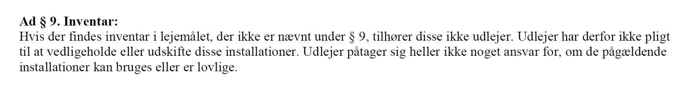

Gælder denne sætning for lejekontrakten, skal vi dernæst op og tjekke §9
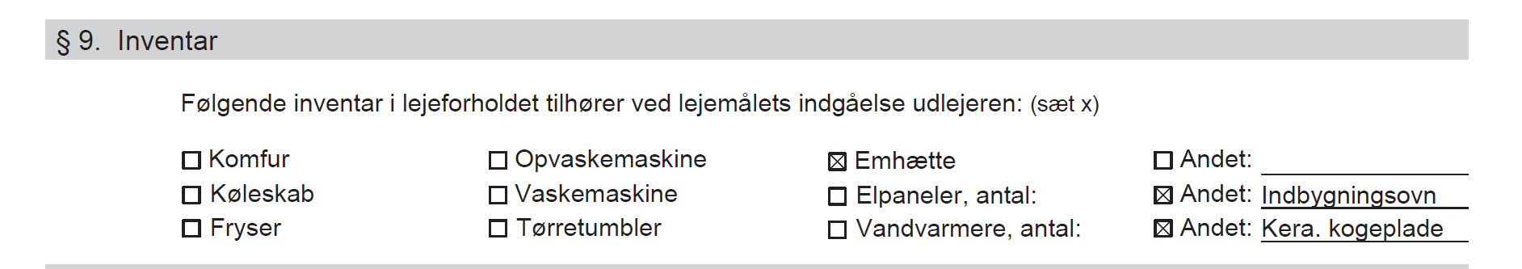

For denne her lejekontrakt gælder det altså, at lejer selv står får vedligeholdelsen af vaskemaskinen, og det skal vi derfor fortælle lejer. Dog kan vi se, at hvis lejer havde henvendt sig ang. Fx emhætten, så havde vi skulle rekvirere service til denne.

Fokuspunkter:

- For at finde lejekontrakten hurtigt, kan man under noter, markere ”Alle” og skrive lejekontrakt her. Hvis den ikke ligger under lejekontrakt, kan den ligge under indflytning i stedet for.


- Hvis vi skal fortælle en lejer, at de selv skal stå for vedligeholdelsen jf. deres lejekontrakt, skal vi altid oplyse dem, at vi selvfølgelig gerne vil rekvirere en håndværker, men at de skal være opmærksomme på, at de selv betaler regningen. Hvis de ønsker dette, skal vi huske at skrive i rekvireringen, at de skal være opmærksomme på, at lejer selv skal betale fakturaen.

